 | Powiatowy Urząd Pracy  Rynek 27, 58–200 Dzierżoniów  tel.: /74/ 832 03 80, fax. /74/ 831 23 47  e-mail: sekretariat@pupdzierzoniow.pl  dzierzoniow.praca.gov.pl
AP.034-6/AMM./16
o sytuacji na rynku pracy
w powiecie dzierżoniowskim
w MAJU 2016 roku
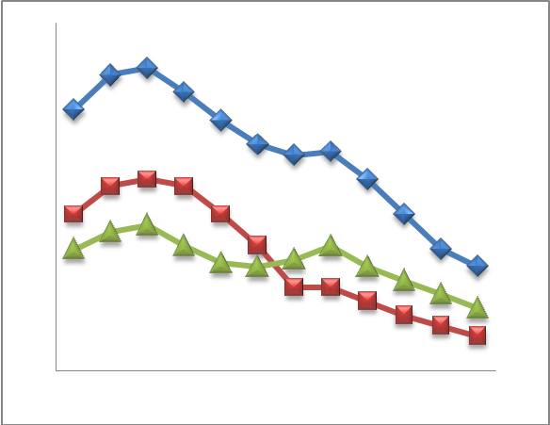
Sporządził Dział Promocji, Analiz i Projektów na podstawie MPiPS – 01 oraz MPiPS – 02
za maj 2016
POWIATOWA STOPA BEZROBOCIA
NA KONIEC MAJA 2016 ROKU
OSIĄGNĘŁA POZIOM 11,6 % /wykres 1/
to jest o 1,1 p.p. mniej niż w poprzednim miesiącu
( 12,7 % na koniec KWIETNIA 2016 r.)
PLASUJE POWIAT NA 14 miejscu w województwie,
158 miejscu w kraju.
STOPA BEZROBOCIA w województwie: 8,2 %
w kraju: 9,1 %

STRUKTURA BEZROBOTNYCH

Na koniec maja w ewidencji tutejszego urzędu pozostawało 3 417 osoby bezrobotne
(to jest o 364 osoby mniej niż w poprzednim miesiącu) /wykres 2/.
Zarejestrowani pochodzą z gmin /tab. 1, wykres 3/:
- m. Bielawa 880 os.,
- m. Dzierżoniów 1184 os.,
- m. Pieszyce 383 os.,
- m. Piława Górna 272 os.,
- g. Dzierżoniów 330 os.,
- g. Łagiewniki 187 os.,
- m. i g. Niemcza 181 os.

Wśród zarejestrowanych osób bezrobotnych /tab. 2, 3/:
- 81,15 % nie posiada prawa do zasiłku,
- 52,74 % stanowią kobiety,
- 19,08 % zamieszkuje tereny wiejskie,
- 5,91 % to osoby dotychczas niepracujące.

Populacja osób będących w „szczególnej sytuacji na rynku pracy” /definicja - ustawa o promocji zatrudnienia i instytucjach rynku pracy/,
ukształtowała się na poziomie /tab.4/:

osoby bezrobotne w szczególnej sytuacji na rynku pracy | % wszystkich zarejestrowanych
do 30 roku życia | 24,23%
długotrwale bezrobotni | 43,96%
powyżej 50 roku życia | 34,53%
bezrobotni korzystający ze świadczeń z pomocy społecznej | 0,00%
posiadające co najmniej jedno dziecko do 6 roku życia lub co najmniej jedno dziecko niepełnosprawne do 18 roku życia | 18,64%
osoby z niepełnosprawnościami | 10,42%

BILANS BEZROBOTNYCH
/tab.5/

W maju:
- zarejestrowano 483 osoby /wykres 4/,
z tego:
- kobiet 237,
- mężczyzn 246,

w tym m.in. :
- bez prawa do zasiłku 360,
- dotychczas niepracujących 43,
- po raz pierwszy 68.

  - wyłączono z ewidencji 847 osób /wykres 5 /,
z tego:
- kobiet 365,
- mężczyzn 482

w tym z tytułu:
- podjęcia pracy 522,
- niepotwierdzenia gotowości do podjęcia pracy 130,
- dobrowolnej rezygnacji ze statusu 39,
- odmowy bez uzasadnionej przyczyny przyjęcia
propozycji odpowiedniej pracy lub innej formy pomocy,
w tym w ramach PAI 51,
- inne 105.

SPADEK / PRZYROST BEZROBOCIA

W maju 2016 r. odnotowano spadek bezrobocia
w stosunku do poprzedniego miesiąca o 364 osoby.

/wykres przedstawia zmiany bezrobocia w ciągu ostatnich 13 miesięcy
z wyznaczoną linią trendu/.

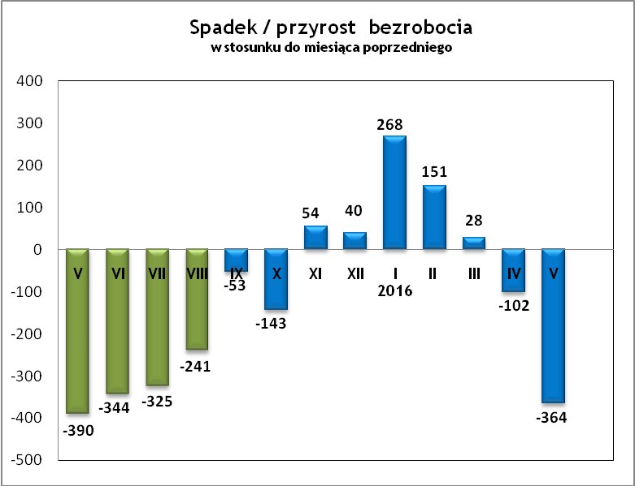

OFERTY PRACY
W maju 2016 r. do urzędu wpłynęło 156 ofert pracy
/wolne miejsca zatrudnienia/, dotyczyły one stanowisk:
STANOWISKO | L. OS.
operator maszyn | 41
kierowca | 26
monter | 10
szwaczka | 9
murarz | 5
przedstawiciel handlowy | 5
kasjer | 4
kucharz | 4
ogrodnik | 4
pomocnik murarza | 4
spawacz | 4
sprzedawca | 4
ślusarz | 4
doręczyciel | 3
elektryk | 3
pomoc montera | 3
obsługa maszyn pralniczych | 3
doradca klienta | 2
kelner | 2
mechanik | 2
piekarz | 2
pomoc kuchenna | 2
spedytor | 2
pozostałe | 8

Na jeden zgłoszony wakat przypadało 17 zarejestrowanych bezrobotnych, podczas gdy rok wcześniej (V 2015r.)
było to 15 zarejestrowanych bezrobotnych.
Realizowane projekty

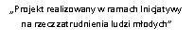
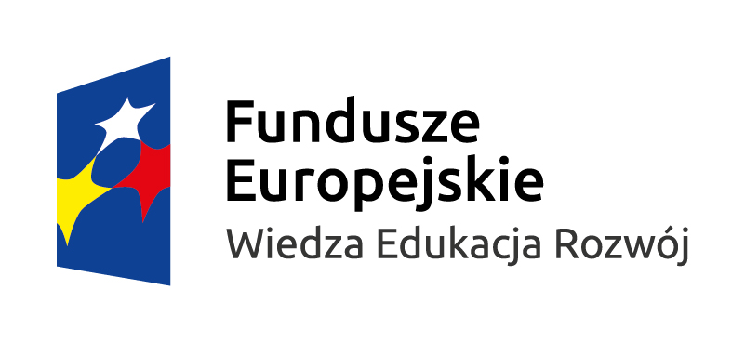
Aktywizacja osób młodych pozostających bez pracy w powiecie dzierżoniowskim
w ramach Programu Operacyjnego Wiedza Edukacja Rozwój PO WER 2014-2020 (II)
W projekcie mogą brać udział osoby w wieku 18- 29 lat pozostające bez pracy, które nie uczestniczą
w kształceniu i szkoleniu (tzw. młodzież NEET), w tym osoby z niepełnosprawnościami,
długotrwale bezrobotne oraz osoby o niskich kwalifikacjach zawodowych.

Zadania realizowane w ramach projektu:
- poradnictwo zawodowe i pośrednictwo pracy;

- staż– to nabywanie przez bezrobotnego umiejętności praktycznych do wykonywania pracy
przez wykonywanie zadań w miejscu pracy bez nawiązania stosunku pracy z pracodawcą;
w okresie odbywania stażu bezrobotnemu przysługuje stypendium w wysokości 120% kwoty zasiłku;

- bon stażowy– stanowi gwarancję skierowania bezrobotnego do odbycia stażu u pracodawcy wskazanego przez bezrobotnego na okres 6 miesięcy, o ile pracodawca zobowiąże się do zatrudnienia bezrobotnego po zakończeniu stażu przez okres 6 miesięcy; w okresie odbywania stażu bezrobotnemu przysługuje stypendium w wysokości 120% kwoty zasiłku; w ramach bonu starosta finansuje koszty przejazdu oraz niezbędnych badań lekarskich;

- szkolenia – to pozaszkolne zajęcia mające na celu uzyskanie, uzupełnienie lub doskonalenie umiejętności i kwalifikacji zawodowych lub ogólnych potrzebnych do wykonywania pracy,
w tym umiejętności poszukiwania zatrudnienia, w wysokości do 300% przeciętnego wynagrodzenia
z przeznaczeniem na finansowanie kosztów szkolenia;

- bon szkoleniowy– stanowi gwarancję skierowania bezrobotnego na wskazane przez niego szkolenie oraz opłacenia kosztów, które zostaną poniesione w związku z podjęciem szkolenia maksymalnie
do 100% przeciętnego wynagrodzenia;

- środki na rozpoczęcie działalności gospodarczej – w tym na pokrycie kosztów pomocy prawnej, konsultacji i doradztwa związane z podjęciem tej działalności, w wysokości określonej
w umowie, nie wyższej jednak niż 6-krotnej wysokości przeciętnego wynagrodzenia;

- prace interwencyjne– to zatrudnienie bezrobotnego przez pracodawcę, które nastąpiło w wyniku umowy zawartej ze starostą i ma na celu wsparcie bezrobotnych;

- bon na zasiedlenie –stanowi gwarancję przyznania bezrobotnemu środków w wysokości do 200% przeciętnego wynagrodzenia za pracę, w związku z podjęciem zatrudnienia, innej pracy zarobkowej lub działalności gospodarczej poza miejscem dotychczasowego zamieszkania.
Realizacja projektu obejmuje okres I 2016 – III 2017. Budżet projektu wynosi ogółem 3 386 890,29zł,
z przeznaczeniem na poszczególne formy w kwocie:
- 2 128 277,09 zł na staże w tym bony stażowe;
- 103 960 zł na szkolenia w tym bony szkoleniowe;
- 720 000 zł na środki na rozpoczęcie działalności gospodarczej;
- 355 653,20 zł na prace interwencyjne;
- 79 000 zł na bony na zasiedlenie.

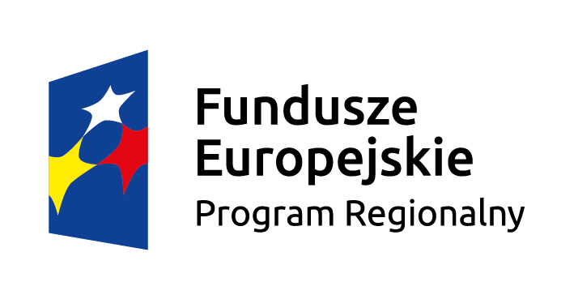


Aktywizacja osób bezrobotnych w wieku od 30 roku życia, będących w szczególnej sytuacji na rynku pracy w powiecie dzierżoniowskim
w ramach Regionalnego Programu Operacyjnego Województwa Dolnośląskiego
RPO WD 2014-2020
W projekcie mogą brać udział osoby w wieku od 30 roku życia pozostające bez pracy,
będące w szczególnej sytuacji na rynku pracy, w tym kobiety, osoby z niepełnosprawnościami,
długotrwale bezrobotne i osoby o niskich kwalifikacjach zawodowych.
Zadania realizowane w ramach projektu:
- poradnictwo zawodowe i pośrednictwo pracy;
- staż – to nabywanie przez bezrobotnego umiejętności praktycznych do wykonywania pracy przez wykonywanie zadań w miejscu pracy bez nawiązania stosunku pracy z pracodawcą;
w okresie odbywania stażu bezrobotnemu przysługuje stypendium w wysokości 120% kwoty zasiłku;
- szkolenia – to pozaszkolne zajęcia mające na celu uzyskanie, uzupełnienie lub doskonalenie umiejętności i kwalifikacji zawodowych lub ogólnych potrzebnych do wykonywania pracy,
w tym umiejętności poszukiwania zatrudnienia, w wysokości do 300% przeciętnego wynagrodzenia z przeznaczeniem na finansowanie kosztów szkolenia;
- środki na rozpoczęcie działalności gospodarczej – w tym na pokrycie kosztów pomocy prawnej, konsultacji i doradztwa związane z podjęciem tej działalności,
w wysokości określonej w umowie, nie wyższej jednak niż 6-krotnej wysokości przeciętnego wynagrodzenia;
- prace interwencyjne – to zatrudnienie bezrobotnego przez pracodawcę,
które nastąpiło w wyniku umowy zawartej ze starostą i ma na celu wsparcie bezrobotnych;
- doposażenie stanowiska pracy dla osoby niepełnosprawnej – polega na zorganizowaniu stanowisk pracy dla bezrobotnej osoby niepełnosprawnej na zasadzie zwrotu kosztów jego wyposażenia lub doposażenia (zakupu sprzętu, maszyn oraz urządzeń) niezbędnych do wykonywania danej pracy. *
Realizacja projektu obejmuje okres I 2016 – III 2017. Budżet projektu wynosi ogółem 3 092 697 zł,
z przeznaczeniem na poszczególne formy w kwocie:
- 467 745 zł na staże;
- 78 552 zł na szkolenia;
- 1 800 000 zł na środki na rozpoczęcie działalności gospodarczej;
- 724 400 zł na prace interwencyjne;
- 22 000 zł na doposażenie stanowiska pracy dla osoby niepełnosprawnej.

*zrealizowane

Krajowy Fundusz Szkoleniowy to wydzielona część Funduszu Pracy – funduszu celowego przeznaczonego na zapobieganie bezrobociu
i ograniczanie jego skutków, tworzonego ze składek pracodawców.
PUP w Dzierżoniowie może przeznaczyć środki KFS
na finansowanie działań obejmujących:
- kształcenie ustawiczne pracowników i pracodawcy,
na które składają się:
a) określenie potrzeb pracodawcy w zakresie kształcenia ustawicznego w związku z ubieganiem się o sfinansowanie tego kształcenia ze środków KFS,
b) kursy i studia podyplomowe realizowane z inicjatywy pracodawcy lub za jego zgodą,
c) egzaminy umożliwiające uzyskanie dokumentów potwierdzających nabycie umiejętności, kwalifikacji lub uprawnień zawodowych,
d) badania lekarskie i psychologiczne wymagane do podjęcia kształcenia lub pracy zawodowej po ukończonym kształceniu,
e) ubezpieczenie od następstw nieszczęśliwych wypadków
w związku z podjętym kształceniem.

Priorytety wydatkowania środków Krajowego Funduszu Szkoleniowego w 2016r. zostały ustalone przez MRPiPS (w ramach limitu podstawowego) na:
a) wsparcie zawodowego kształcenia ustawicznego
tj. pozostającego w bezpośrednim związku z branżą lub zawodem, mającego na celu uzyskanie lub uaktualnianie kompetencji do celów zawodowych;
b) wsparcie kształcenia ustawicznego pracowników, którzy mogą udokumentować wykonywanie przez co najmniej
15 lat prac w szczególnych warunkach lub o szczególnym charakterze, a którym nie przysługuje prawo do emerytury pomostowej;
c) wsparcie młodych, nowozatrudnionych pracowników na podstawie umów, o których mowa w art. 150f ust. 1 ustawy
o promocji zatrudnienia i instytucjach rynku pracy.
Limit podstawowy KFS w 2016 roku wynosił 370 000 zł z tego:
- 320 000 zł z przeznaczeniem na kształcenie ustawiczne,
- 50 000 zł z przeznaczeniem na promocję KFS.

Decyzją Ministra Rodziny Pracy i Polityki Społecznej
z dnia 17 maja 2016 r. powiat dzierżoniowski otrzymał środki rezerwy Krajowego Funduszu Szkoleniowego w wysokości 288,0 tys. zł. Otrzymane środki mogą być przeznaczone na finansowanie działań związanych z kształceniem ustawicznym pracowników zgodnych
z ustalonymi priorytetami tj. na:
a) wsparcie kształcenia ustawicznego w branżach/ zawodach,
gdzie pracodawcy oferują miejsca pracy i jednocześnie zgłaszają trudności z zatrudnianiem pracowników;
b) wsparcie kształcenia ustawicznego w branży transportowej
w zawodach: kierowcy samochodów ciężarowych i ciągników siodłowych, maszyniści kolejowi oraz branży usług opiekuńczych;
c) wsparcie kształcenia ustawicznego w branżach/ przedsiębiorstwach restrukturyzowanych, np. w branży górnictwa węglowego, w celu utrzymania zatrudnienia;
d) wsparcie kształcenia ustawicznego osób niepełnosprawnych w celu zatrzymania zatrudnienia;

które muszą być spełnione łącznie z priorytetami wydatkowania ustalonymi w ramach limitu podstawowego.

Starosta może przeznaczyć środki na finansowanie kształcenia ustawicznego w kwotach określonych w art. 69b ust. 1 ustawy z dnia 20 kwietnia 2004 r. o promocji zatrudnienia i instytucjach rynku pracy, przy czym średni koszt kształcenia ustawicznego finansowanego z przyznanych środków na jednego uczestnika
w urzędzie pracy nie może przekroczyć kwoty 4.253,10 zł

Łączna kwota środków Funduszu Pracy na realizację
w 2016 roku zadań w ramach Krajowego Funduszu Szkoleniowego przez Powiatowy Urząd Pracy w Dzierżoniowie wynosi 658,0 tys. zł.

INDYWIDUALNY PLAN DZIAŁANIA

Indywidualny Plan Działania (IPD)
- jest to indywidualny program poszukiwania pracy dostosowany
do określonego profilu pomocy przygotowany przez doradcę klienta
przy udziale bezrobotnego lub poszukującego pracy;
- polega na ustaleniu z pozostającym bez pracy szeregu działań dostosowanych do jego sytuacji osobistej i lokalnego rynku pracy;
- efektem podjętych działań jest zatrudnienie osoby, podjęcie przez nią działalności gospodarczej lub innej pracy zarobkowej.

W miesiącu sprawozdawczym:
- przygotowano IPD | 423
- przerwali realizację IPD | 598
- w tym z tytułu podjęcia pracy | 369

W końcu miesiąca sprawozdawczego:
- bezrobotni realizujący IPD | 2761
- w tym kobiety | 1486

Osoby bezrobotne realizujące IPD stanowiły 80,80 % wszystkich zarejestrowanych osób bezrobotnych.

WYDATKI FUNDUSZU PRACY (stan na koniec maja 2016r.)
W 2016 r. ze środków Funduszu Pracy wydano | 6 229,1 | /wykres 7,8/:
W 2016 r. ze środków Funduszu Pracy wydano | [tys. zł] | %
formy obligatoryjne | 3 705,8 | 100,0%
zasiłki dla bezrobotnych | 3 551,1 | 95,8%
dodatki aktywizacyjne | 154,7 | 4,2%
 | [tys. zł] |  | liczba osób
programy aktywizacji bezrobotnych (w tym osoby, które rozpoczęły program w latach wcześniejszych i kontynuowały go w 2016 r.) | 2 204,9 | 98,7% | 659
staże, bony stażowe i inne instrumenty rynku pracy (premia) | 686,3 | 31,13% | 191
jednorazowe środki na podjęcie działalności gospodarczej | 331,5 | 15,03% | 17
refundacja kosztów wyposażenia lub doposażenia stanowisk pracy | 616,9 | 27,98% | 31
roboty publiczne (w tym wykonywanie pracy na zasadach dot. robót publicznych) | 20,8 | 0,94% | 6
prace interwencyjne | 283,5 | 12,86% | 97
prace społecznie użyteczne | 0,0 | 0,00% | 0
szkolenia dla bezrobotnych (w tym bon szkoleniowy) | 73,9 | 3,35% | 85
badania lekarskie | 2,6 | 0,12% | 63
koszty studiów podyplomowych | 39,1 | 1,77% | 20
bon na zasiedlenie | 31,0 | 1,41% | 4
bon zatrudnieniowy | 88,1 | 4,00% | 29
zatrudnienie wspierane | 2,0 | 0,09% | 6
koszty realizacji zleconych działań w zakresie Programu Aktywizacja i Integracja | 0,0 | 0,00% | 0
wynagrodzenia, nagrody oraz składki na ubezpieczenia społeczne skierowanych bezrobotnych do 30 roku życia | 29,2 | 1,3% | 17
KFS | 146,8 | 100,0% | 93
pozostałe wydatki | 171,6 | 100,0% | -
Dzierżoniów, ………….2016 r.

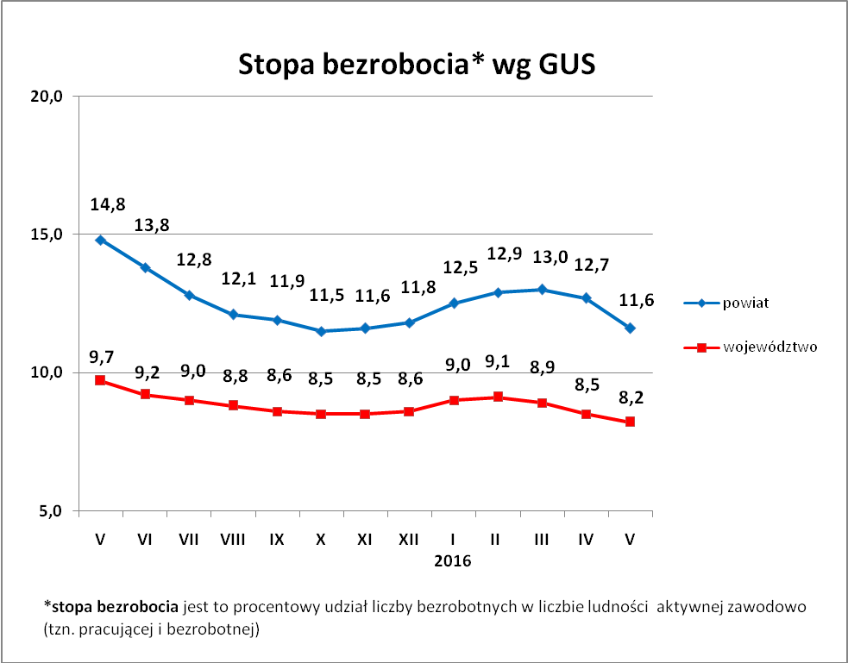
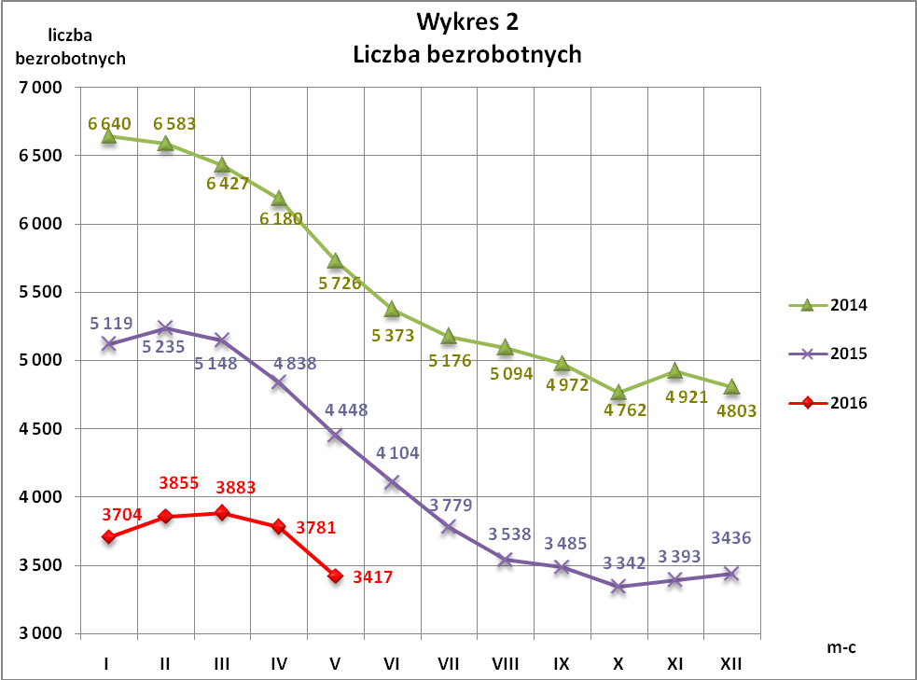
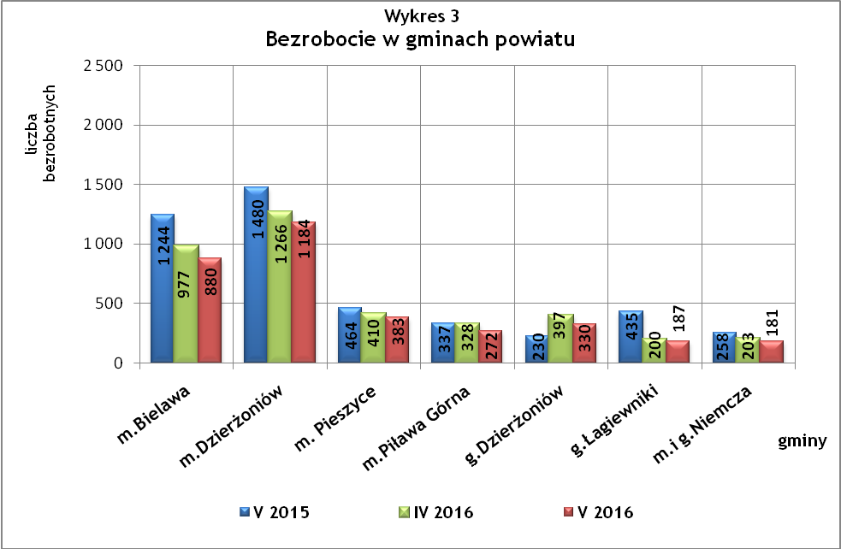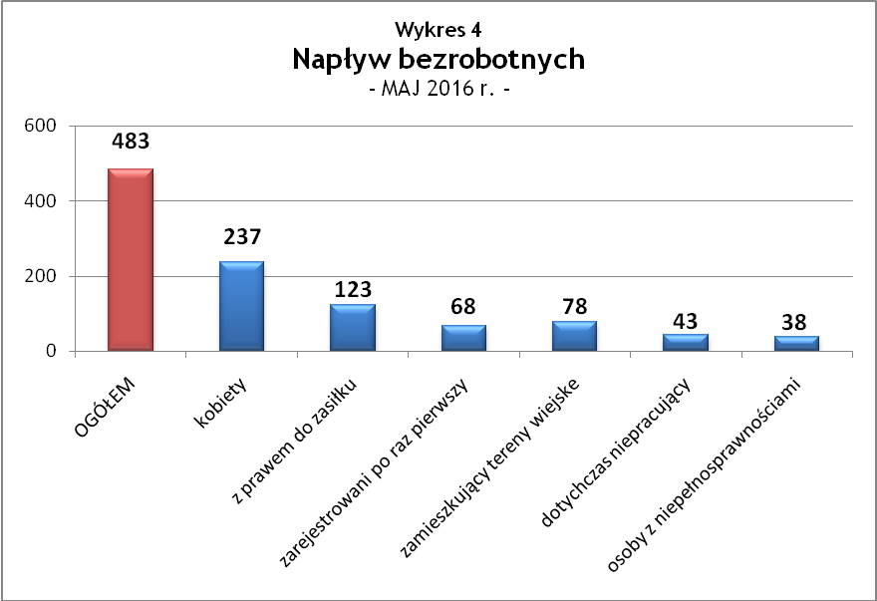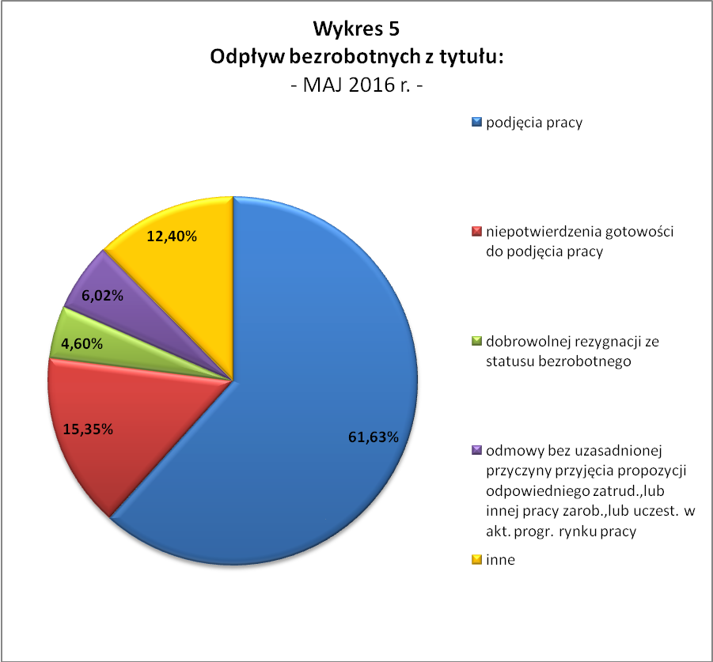
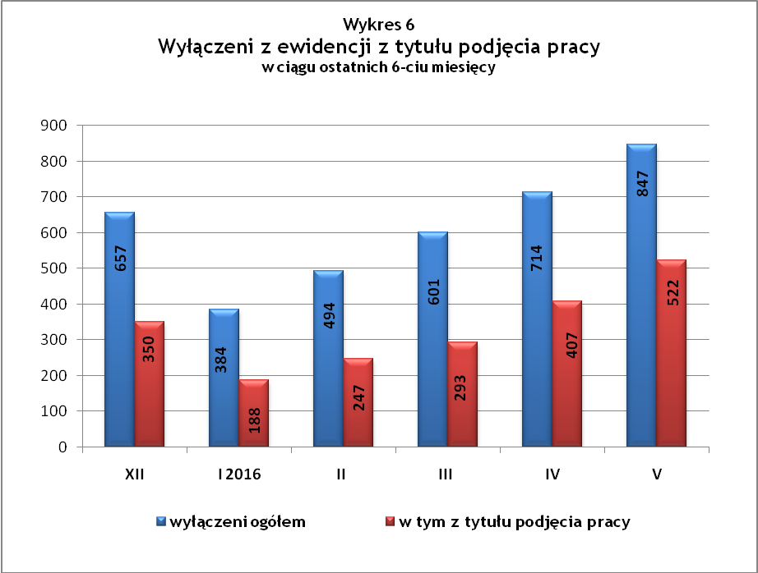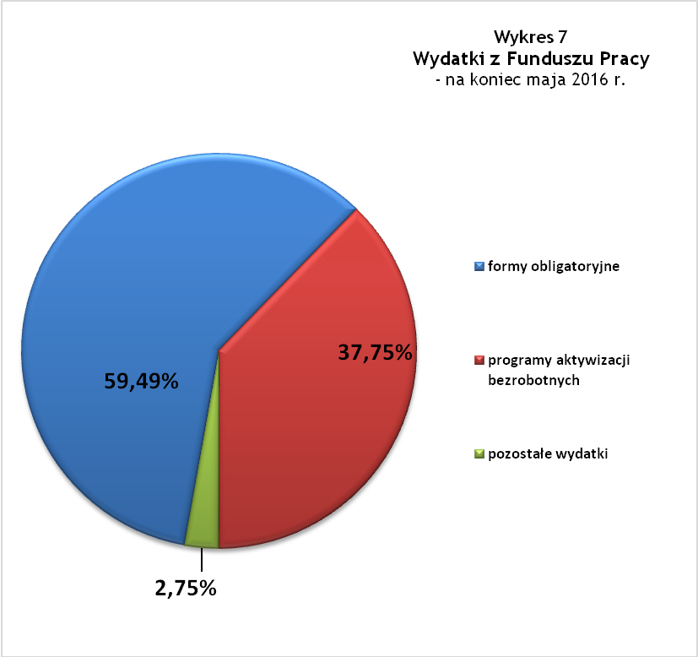
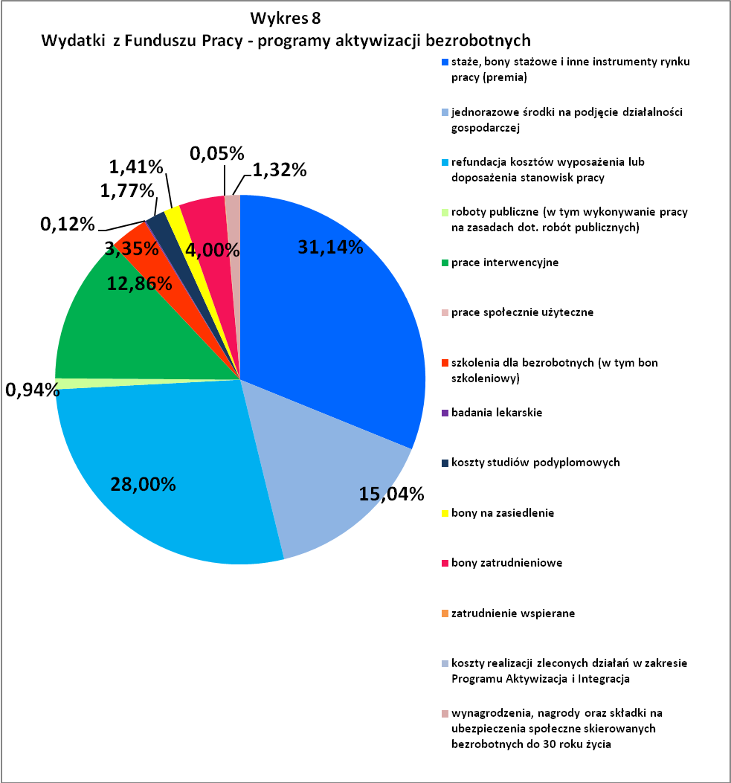
Tabela 1
Bezrobocie w gminach powiatu
GMINY |  | liczba zarejestrowanych bezrobotnych (ogółem i kobiety) |  |  | przyrost/spadek w stosunku do poprzedniego:
 |  |  |  |  | roku |  | miesiąca
 |  | V 2015 | IV 2016 | V 2016 | ogółem | % | ogółem | %
m. Bielawa | o | 1 244 | 977 | 880 | -364 | -29,3 | -97 | -9,9
m. Bielawa | k | 657 | 520 | 479 | -178 | -27,1 | -41 | -7,9
m. Dzierżoniów | o | 1 480 | 1 266 | 1 184 | -296 | -20,0 | -82 | -6,5
m. Dzierżoniów | k | 749 | 649 | 620 | -129 | -17,2 | -29 | -4,5
m. Pieszyce | o | 464 | 410 | 383 | -81 | -17,5 | -27 | -6,6
m. Pieszyce | k | 218 | 202 | 196 | -22 | -10,1 | -6 | -3,0
m. Piława Górna | o | 337 | 328 | 272 | -65 | -19,3 | -56 | -17,1
m. Piława Górna | k | 160 | 151 | 131 | -29 | -18,1 | -20 | -13,2
g. Dzierżoniów | o | 230 | 397 | 330 | 100 | 43,5 | -67 | -16,9
g. Dzierżoniów | k | 102 | 190 | 174 | 72 | 70,6 | -16 | -8,4
g. Łagiewniki | o | 435 | 200 | 187 | -248 | -57,0 | -13 | -6,5
g. Łagiewniki | k | 218 | 117 | 103 | -115 | -52,8 | -14 | -12,0
m. i g. Niemcza | o | 258 | 203 | 181 | -77 | -29,8 | -22 | -10,8
m. i g. Niemcza | k | 148 | 101 | 99 | -49 | -33,1 | -2 | -2,0
POWIAT | o | 4 448 | 3 781 | 3 417 | -1 031 | -23,2 | -364 | -9,6
POWIAT | k | 2 252 | 1 930 | 1 802 | -450 | -20,0 | -128 | -6,6

Tabela 2
Zmiany poziomu bezrobocia
wyszczególnienie | liczba zarejestrowanych bezrobotnych |  |  | przyrost/spadek w stosunku do poprzedniego:
wyszczególnienie |  |  |  | roku |  | miesiąca
wyszczególnienie | V 2015 | IV 2016 | V 2016 | ogółem | % | ogółem | %
1. bezrobotni - ogółem | 4 448 | 3 781 | 3 417 | -1 031 | -23,2 | -364 | -9,6
w tym: kobiety | 2 252 | 1 930 | 1 802 | -450 | -20,0 | -128 | -6,6
mężczyźni | 2 196 | 1 851 | 1 615 | -581 | -26,5 | -236 | -12,7
z prawem do zasiłku | 990 | 714 | 644 | -346 | -34,9 | -70 | -9,8
bez prawa do zasiłku | 3 458 | 3 067 | 2 773 | -685 | -19,8 | -294 | -9,6
dotychczas niepracujący | 325 | 208 | 202 | -123 | -37,8 | -6 | -2,9
zamieszkali na wsi | 791 | 752 | 652 | -139 | -17,6 | -100 | -13,3
2. poszukujący pracy | 39 | 37 | 32 | -7 | -17,9 | -5 | -13,5

Tabela 3
Bezrobotni bez prawa do zasiłku
GMINY | liczba bezrobotnych |  |  | w tym bez prawa do zasiłku |  |  | % udział bezrobotnych bez prawa do zasiłku
GMINY | V 2015 | IV 2016 | V 2016 | V 2015 | IV 2016 | V 2016 | V 2015 | IV 2016 | V 2016
m. Bielawa | 1 244 | 977 | 880 | 936 | 812 | 689 | 75,2% | 83,1% | 78,3%
m. Dzierżoniów | 1 480 | 1 266 | 1 184 | 1 137 | 1 051 | 988 | 76,8% | 83,0% | 83,4%
m. Pieszyce | 464 | 410 | 383 | 386 | 339 | 310 | 83,2% | 82,7% | 80,9%
m. Piława Górna | 337 | 328 | 272 | 262 | 251 | 226 | 77,7% | 76,5% | 83,1%
g. Dzierżoniów | 230 | 397 | 330 | 183 | 338 | 276 | 79,6% | 85,1% | 83,6%
g. Łagiewniki | 435 | 200 | 187 | 348 | 161 | 143 | 80,0% | 80,5% | 76,5%
m. i g. Niemcza | 258 | 203 | 181 | 206 | 183 | 140 | 79,8% | 90,1% | 77,3%
POWIAT | 4 448 | 3 781 | 3 417 | 3 458 | 3 135 | 2 772 | 77,7% | 82,9% | 81,12%

Tabela 4
Struktura i bilans bezrobotnych w szczególnej sytuacji na rynku pracy
Bezrobotni będący w szczególnej sytuacji na rynku pracy |  | liczba zarejestrowanych bezrobotnych (ogółem i kobiet) |  |  |  | przyrost / spadek w stosunku do poprzedniego
 |  | V 2015 | IV 2016 | V 2016 | % ogółu | roku | miesiąca
Liczba bezrobotnych | o | 4 448 | 3 781 | 3 417 | 100,0% | -1 031 | -364
w tym: | k | 2 252 | 1 930 | 1 802 | 52,74% | -450 | -128
do 30 roku życia | o | 1 090 | 917 | 828 | 24,23% | -262 | -89
do 30 roku życia | k | 724 | 586 | 545 | 15,9% | -179 | -41
długotrwale bezrobotni | o | 2 123 | 1 628 | 1 502 | 44,0% | -621 | -126
długotrwale bezrobotni | k | 1 079 | 873 | 827 | 24,2% | -252 | -46
bezrobotni korzystający ze świadczeń z pomocy społecznej | o | 0 | 1 | 0 | 0,0% | 0 | -1
bezrobotni korzystający ze świadczeń z pomocy społecznej | k | 0 | 1 | 0 | 0,0% | 0 | -1
powyżej 50 roku życia | o | 1 484 | 1 330 | 1 180 | 34,53% | -304 | -150
powyżej 50 roku życia | k | 515 | 461 | 417 | 12,2% | -98 | -44
posiadające co najmniej jedno dziecko do 6 roku życia lub co najmniej jedno dziecko niepełnosprawne do 18 roku życia | o | 721 | 648 | 637 | 18,64% | -84 | -11
 | k | 615 | 564 | 554 | 16,2% | -61 | -10
osoby z niepełnosprawnościami | o | 468 | 411 | 356 | 10,42% | -112 | -55
osoby z niepełnosprawnościami | k | 213 | 173 | 155 | 4,5% | -58 | -18

Tabela 5
Napływ i odpływ bezrobotnych
wyszczególnienie | miesiąc sprawozdawczy |  |  | przyrost/spadek w stosunku do poprzedniego:
wyszczególnienie | 2015 | 2016 |  | roku | miesiąca
wyszczególnienie | V | IV | V | roku | miesiąca
1. napływ bezrobotnych - ogółem | 562 | 612 | 483 | -79 | -129
w tym:
- kobiety | 290 | 305 | 237 | -53 | -68
- mężczyźni | 272 | 307 | 246 | -26 | -61
- z prawem do zasiłku | 140 | 162 | 123 | -17 | -39
- bez prawa do zasiłku | 422 | 450 | 360 | -62 | -90
- poprzednio pracujący | 515 | 585 | 440 | -75 | -145
- dotychczas niepracujący | 47 | 27 | 43 | -4 | 16
- osoby z niepełnosprawnościami | 55 | 52 | 38 | -17 | -14
- zamieszkali na wsi | 84 | 112 | 78 | -6 | -34
- zarejestrowani po raz pierwszy | 67 | 58 | 68 | 1 | 10
2. odpływ bezrobotnych - ogółem | 952 | 714 | 847 | -105 | 133
w tym:
- kobiety | 402 | 338 | 365 | -37 | 27
- mężczyźni | 550 | 376 | 482 | -68 | 106
w tym m.in. z tytułu:
- podjęcia pracy | 499 | 407 | 522 | 23 | 115
- niepotwierdzenia gotowości do pracy | 212 | 121 | 130 | -82 | 9
- dobrowolnej rezygnacji ze statusu | 45 | 66 | 39 | -6 | -27

Tabela 6
Liczba osób bezrobotnych i poszukujących pracy
z niepełnosprawnościami zarejestrowanych w 2016 r.
miesiąc | bezrobotni |  |  | poszukujący pracy
miesiąc | ogółem | w tym niepełnosprawni | % | ogółem | w tym niepełnosprawni niepozostający w zatrudnieniu | %
styczeń | 3 704 | 388 | 10,48% | 41 | 21 | 51,22%
luty | 3 855 | 406 | 10,53% | 40 | 22 | 55,00%
marzec | 3 883 | 421 | 10,84% | 37 | 22 | 59,46%
kwiecień | 3 781 | 411 | 10,87% | 36 | 21 | 58,33%
maj | 3 417 | 356 | 10,42% | 32 | 20 | 62,50%
czerwiec
lipiec
sierpień
wrzesień
październik
listopad
grudzień

dotyczy osób bezrobotnych

